Многофункциональная панель оператора вне шкафа управления
Компания B&R представляет ультратонкие панели Power Panel для систем с использованием поворотных кронштейнов.
Компания B&R предлагает операторские панели Power Panel для монтажа на поворотном кронштейне. Компактные терминалы имеют класс защиты IP67 и идеально подходят для монтажа вне шкафа управления. Устройства доступны в пяти разных типоразмерах с диагональю экрана от 5.0" до 21.5". Благодаря наличию встроенного браузера терминалы Power Panel T50 Field HMI отлично подойдут для приложений визуализации на базе mapp View.

В зависимости от диагонали экрана варьируется толщина устройства от 16.5 до 26 мм. Поскольку терминал устанавливается на поворотный кронштейн, оператор может повернуть экран в любом направлении для комфортной работы. Панели серии Power Panel также можно устанавливать на крепления типа VESA. Терминалы FT50 поддерживают технологию Power over Ethernet (PoE), что позволяет передавать данные и питать устройство по одному кабелю.
Простота эксплуатации
Устройства серии Power Panel просты в настройке идеально вписываются в конструкцию современных машин. Технология мульти-тач позволяет управлять устройствами с помощью интуитивных привычных жестов: пролистывания, прокрутки, масштабирования, что серьезно облегчает работу оператора. Проекционно-емкостный сенсорный дисплей работает точно и безотказно, даже если на операторе толстые кожаные перчатки.
Нужная информация в нужное время
Благодаря запуску приложений веб-визуализации mapp View на панелях Power Panel FT50 оператор всегда может получить необходимую информацию. mapp View позволяет создавать пользовательские интерфейсы без знаний HTML5, CSS3 или JavaScript-программирования. Например, всего за несколько кликов можно настроить подтверждение с использованием двух рук для критически важных операций.

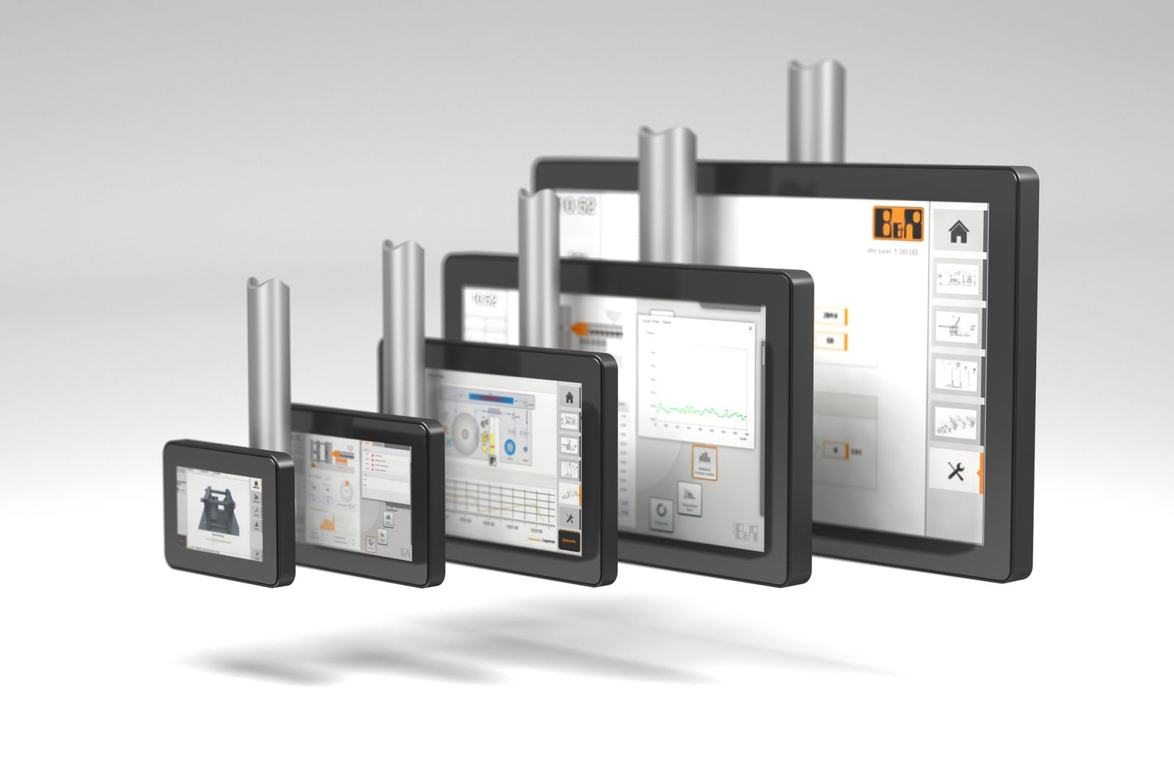
Ультратонкие широкоформатные устройства доступны в пяти типоразмерах с диагональю экрана от 5.0" до 21.5".

О компании B&R
Компания B&R специализируется на инновационных решениях в сфере промышленной автоматизации, а также имеет представительства по всему миру со штаб-квартирой в Австрии. Продукция B&R сочетает в себе уникальные инженерные разработки и передовые технологии, и по праву завоевала международное признание и любовь клиентов. В портфолио B&R всегда найдется комплексное решение практически для любой задачи современной промышленности: автоматизация отдельных машин или целых заводов, продвинутое управление движением, визуализация, встроенные технологии безопасности и многое другое. Технологии промышленной полевой шины POWERLINK и openSAFETY, так же, как и мощная среда разработки Automation Studio являются основой постоянного совершенствования техники автоматизации и успеха компании на рынке. Дух инноваций позволяет компании B&R быть на острие прогресса, превосходя самые смелые ожидания своих клиентов.
Более подробную информацию Вы сможете найти на www.br-automation.com.

